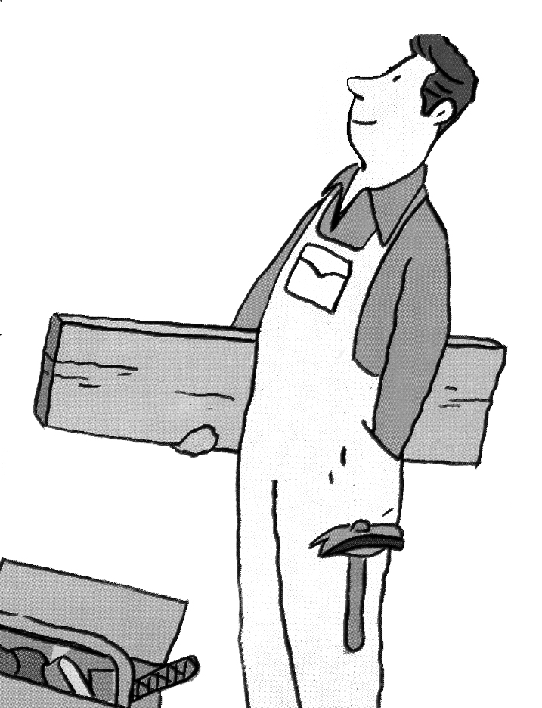 | PUJAR MIRAR PINTAR ARREGLAR  PARET PORTA TEULADA TAULA  BROTXA MARTELL CLAU  CONTENT RÁPID DESPRÉS | 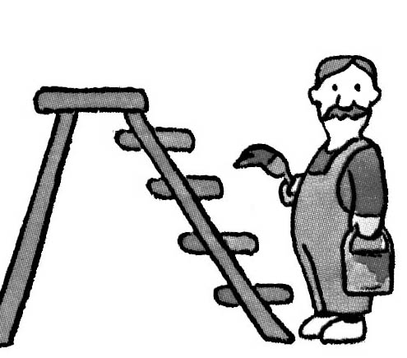

S’ha d’arreglar la teulada de casa meva
El fuster estava molt content
S’ha oblidat els claus sobre la taula
El pintor s’ha pujat a la teulada ràpidament
Després de la teulada ha pintat la paret

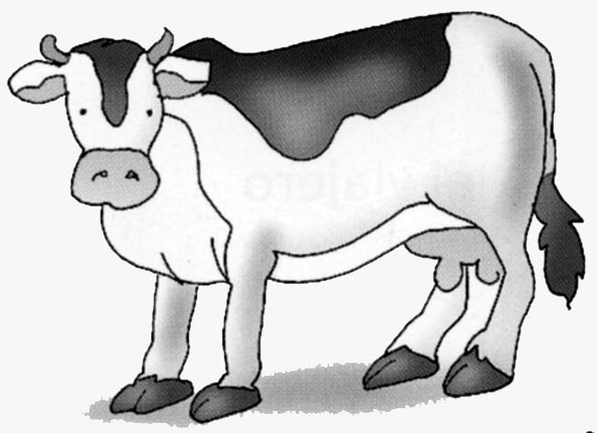 | GRANJA ANIMALS HERBA  LLET CARN OUS  MENJAR PASTURAR BEURE  LLUNY DINS DURANT | 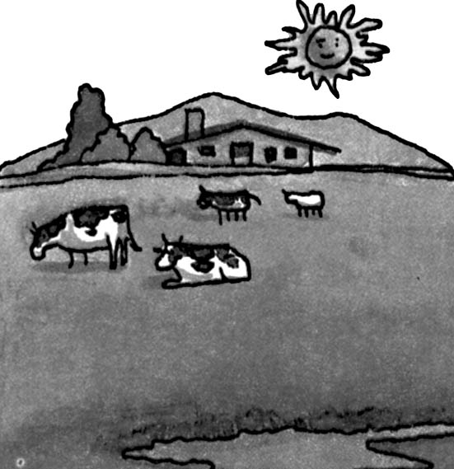

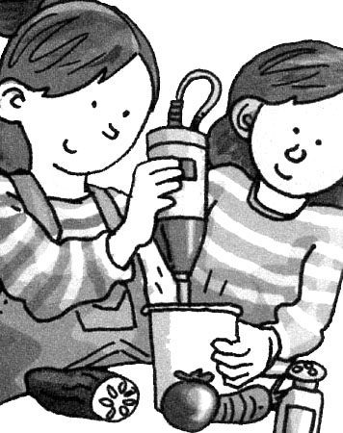 | COMPRAR PREPARAR AJUDAR  CONVIDATS AMICS CASA SOPAR  SABORÓS CRUIXENT CONTENT  JUNTS ÚLTIM ENTRE SOL | 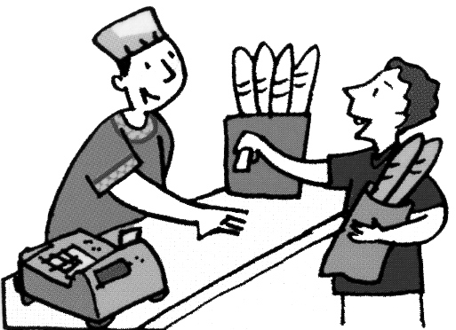

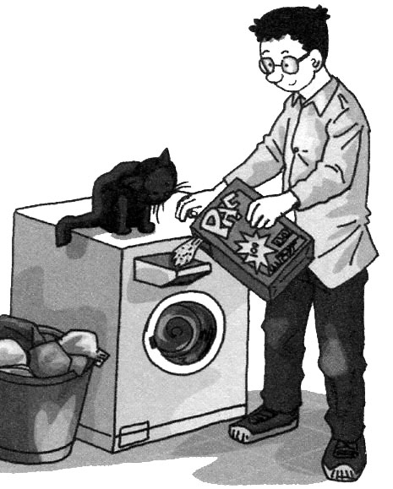 | FAMILIA ENCARREGAT NOVATO  NETEJAR COL·LABORAR SABER  AMABLE DIVERTIT FÀCIL ÚTIL  BRUT AMAGAT BASTANT | 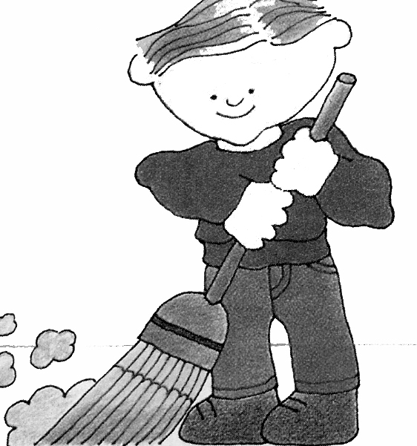

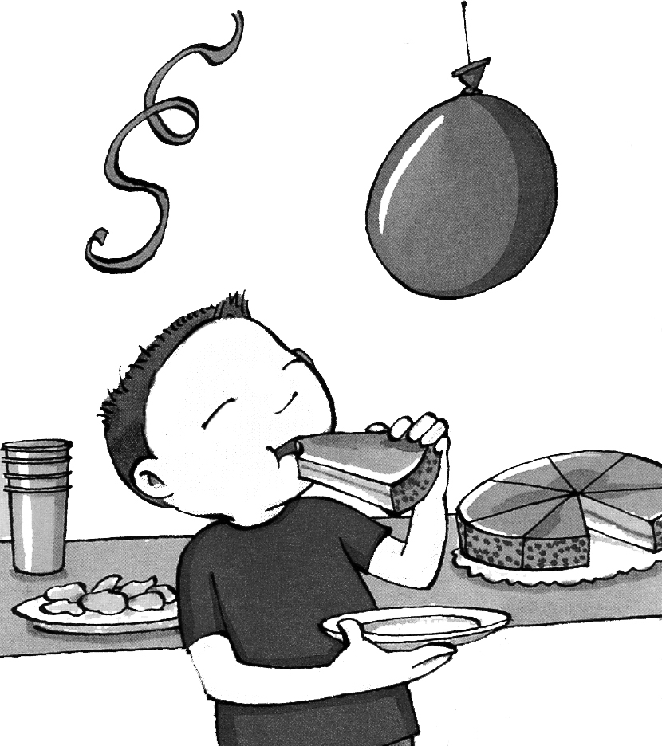 | PREPARAR CELEBRAR DISFRUTAR  INVITACIÓ AMICS CANÇÓ  DIVERTIT CANSAT PARTIT  VERGONYÓS NOU FINAL | 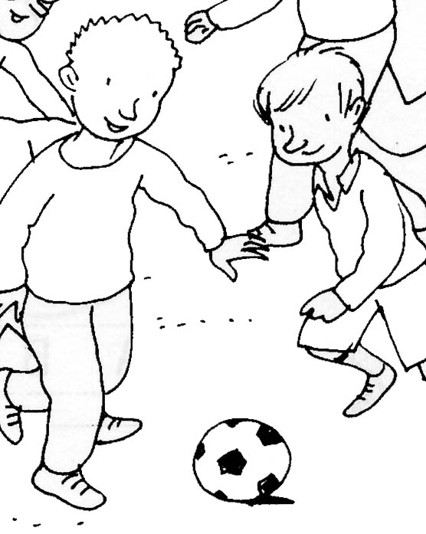

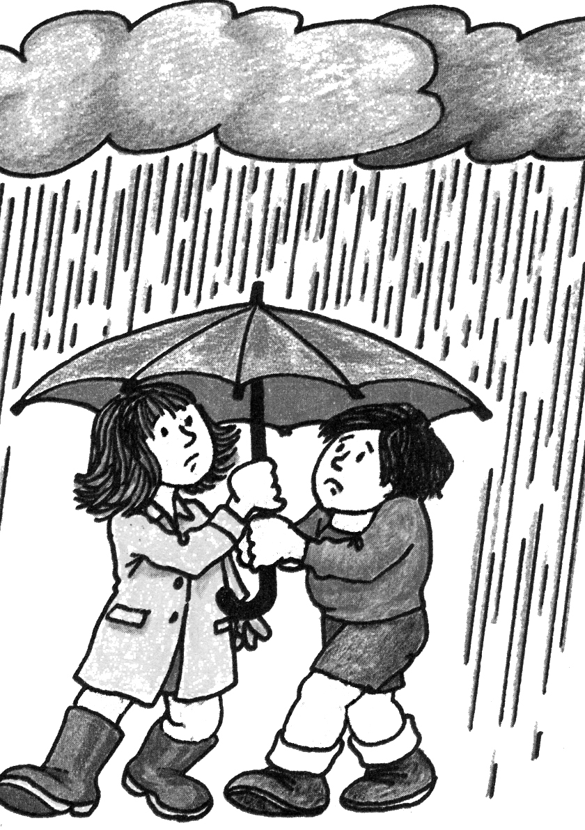 | ARRIBAR REGAR FLORIR RIURE  AGUAT ESTACIÓ NUBOLAT TEMPERATURA BOTES MÀNEC  PRPERA AGRADABLE APROP | 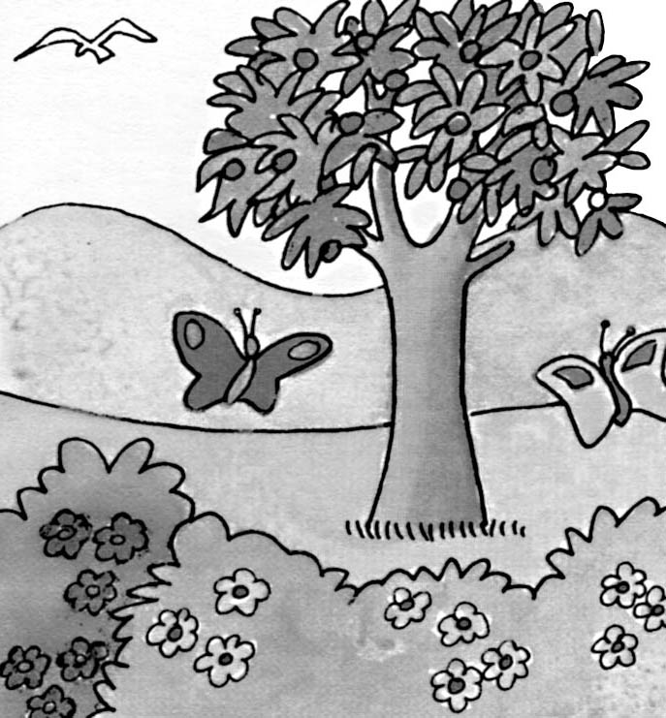

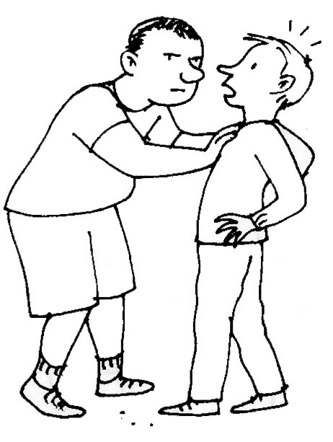 | EMPÈNYER ACONSEGUIR CELEBRAR EQUIP ENTRENADOR RIVAL RECOMPENSA UNITS ESPANTAT ABANS EN CONTRA

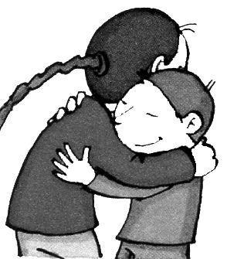 | REBRE RECORDAR ESPERAR  RECORD AMISTAT SORPRESA  DE TANT EN TANT SENCER RÀPIDAMENT ABRAÇADA

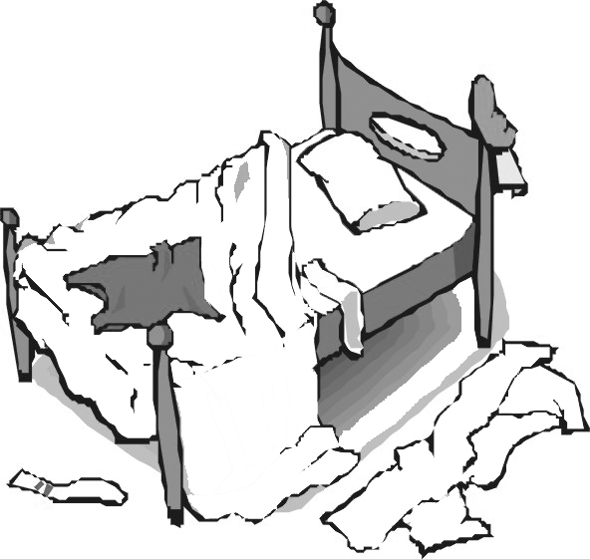 | ORDENAR DIR ESPERAR SENTIR AL MATÍ TAMPOC  SEMPRE SATISFET ENFADAT  MASSA DIARIAMENT SOL | 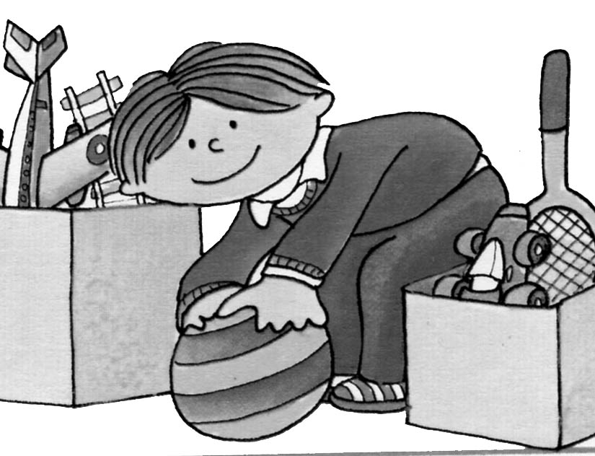

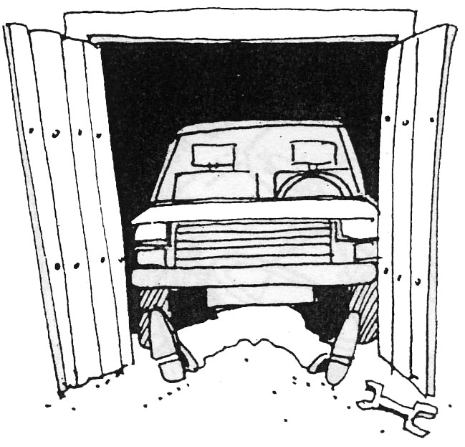 | ANAR PORTAR PLORAR  AVERIAT BICICLETA DEIXAT  AMAGAT LLUNYÀ PREFERIT  TAXI VEÍ TELÈFON VALL | 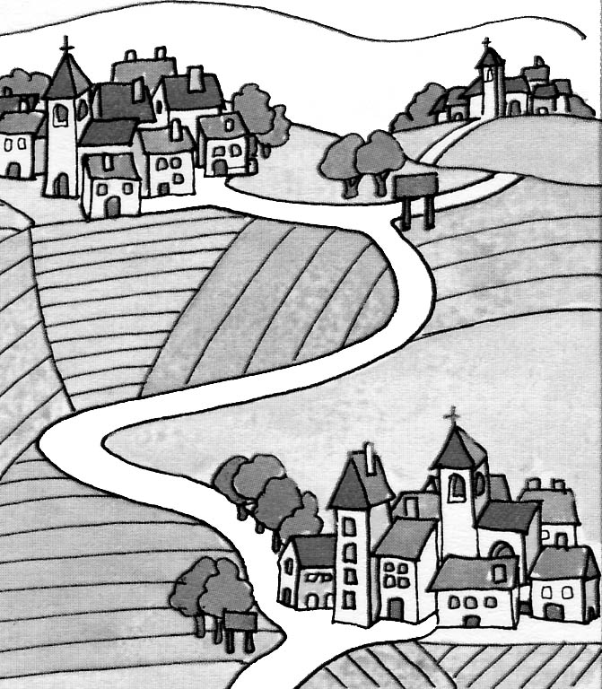

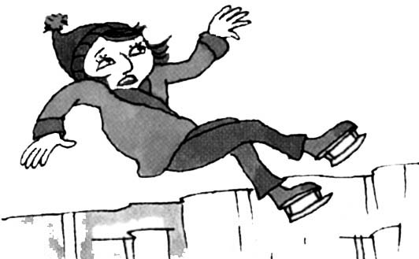 | RELLISCAR SALTAR TRENCAR  MILLOR QUE MÉS FÀCIL  ESPANTAT ALEGRE DUR  HIVERN CANÇÓ AUXILI | 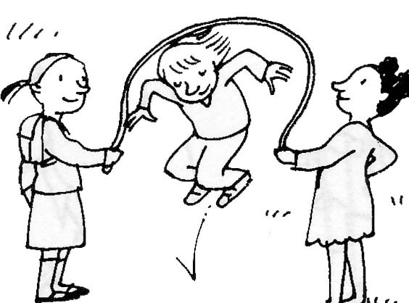

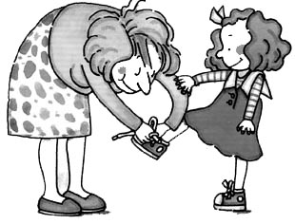 | EXCURSIÓ CALÇAT CORDÓ ACOMPANYADA AJUT GRAN  LLIGAR PASSEJAR CONTEMPLAR  SEGÜENT ALT MASSA | 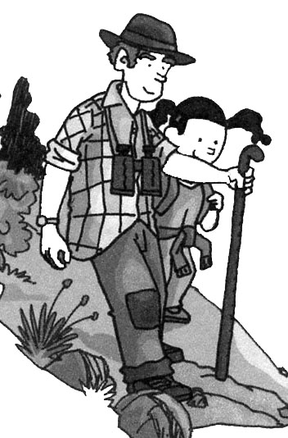

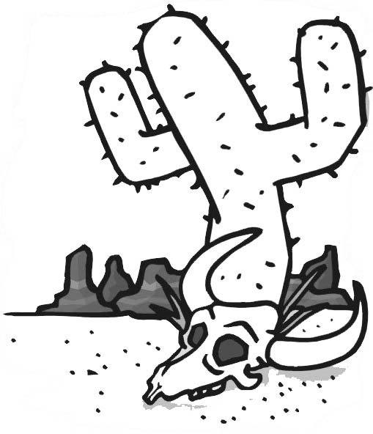 | PEL·LÍCULA TRETS GALOP  PERSEGUIR BEURE GUANYAR  ANTIC HISTÒRIA TELEVISIÓ  A TRAVÉS DE AL FINAL DE

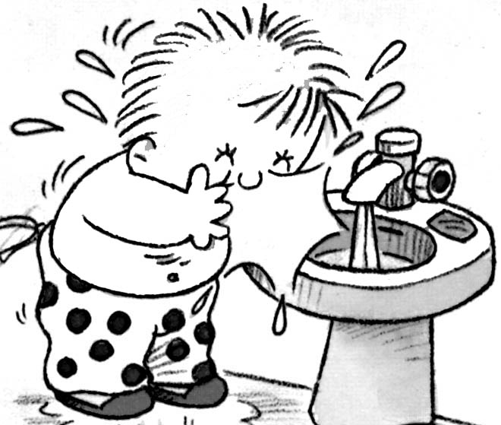 | ESMORZAR DINAR GANA  ABANS DE A LA TAULA  CALENT SABÓ FORQUILLA  MATINAR TALLAR MASTEGAR | 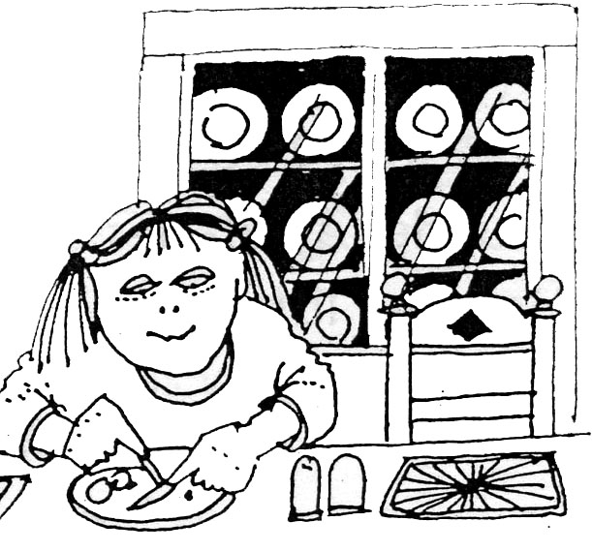

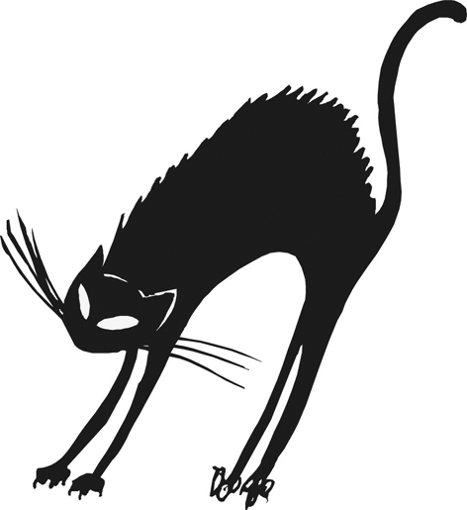 | MIOLAR ENSURT MISTERI  LLUM INVISIBLE INESPERAT  BUSCAR ENTENDRE CRIDAR  AMB COMPTE PER SI DE CAS | 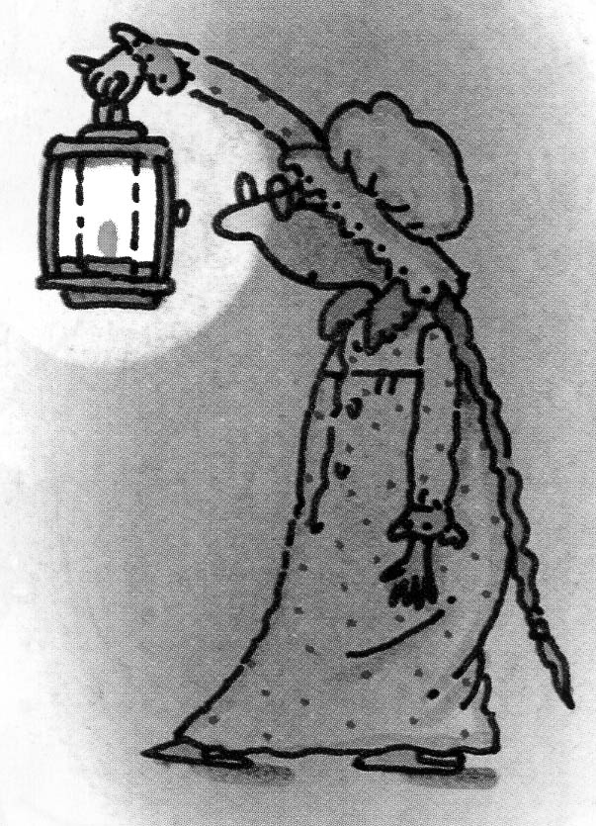

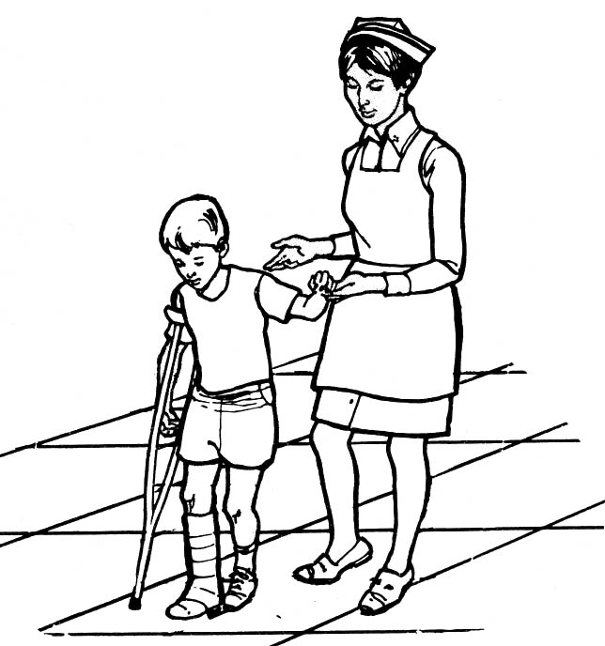 | ACCIDENT TRENCAT HOSPITAL  RÀPIT IMPRUDENT TRIST  CÒRRER AJUDAR COIX  FINS PER SOBRE DE | 